Sprint 3

Kelompok : Eta MM2

Anggota :

1. Intan Ayu Insani
2. M. Nur Fikri
3. M. Reza Setiawan

Aplikasi : Cuciin_Laundry

Aspek :

1. Authenticate



Keterangan : Untuk dapat menggunakan authentic dengan firebase perlu menambahkan 2 dependensi yaitu fire bom dan firebase auth ktx.

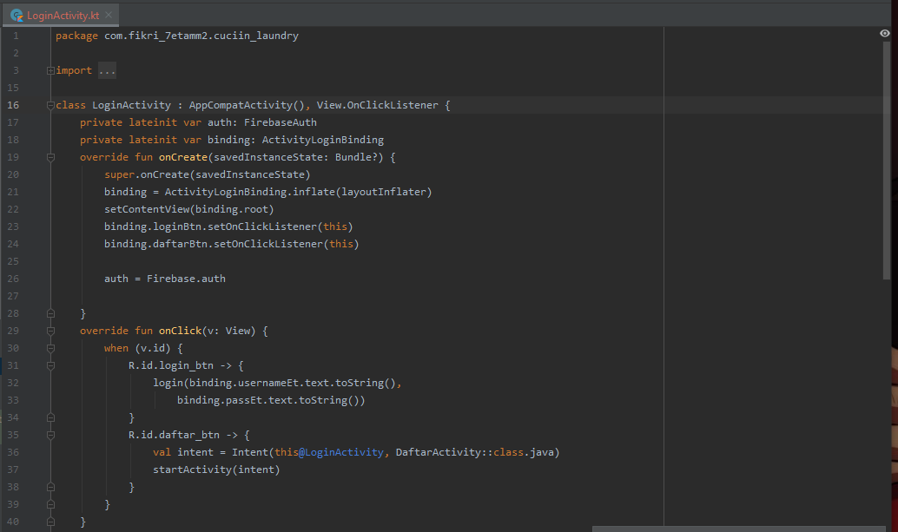

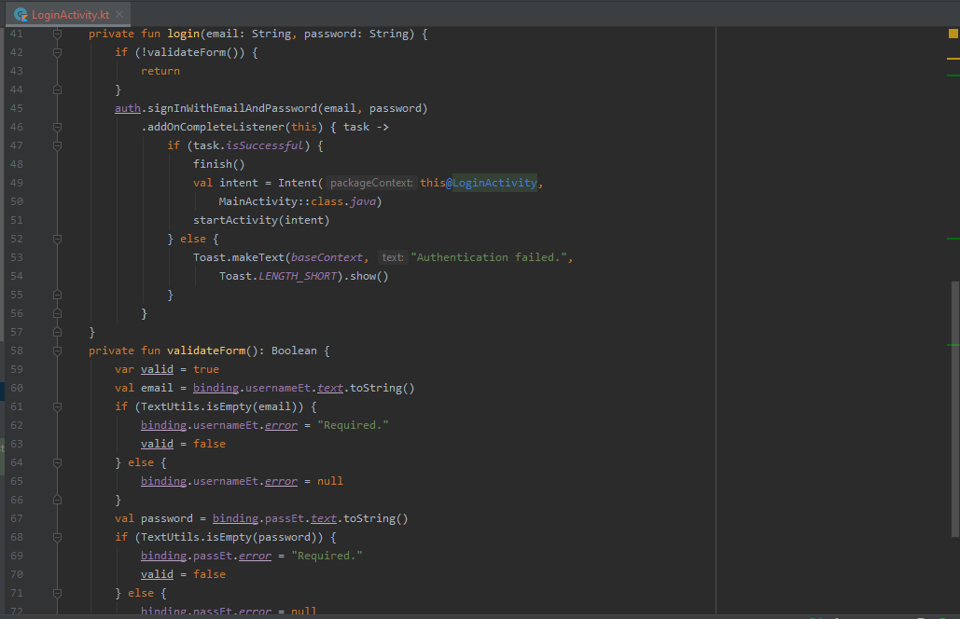

Keterangan : Pada bagian login activity terdapat button login dan daftar dimana sebelum login harus mengisi email dan password.Sebelumnya telah ditambahkan user di dalam firebase yaitu [18102233@ittelkom-pwt.ac.id](mailto:18102233@ittelkom-pwt.ac.id) dengan kata sandi 123456.Jika user mengisi dengan email yang tidak ada di firebase maka akan muncul notifikasi authentication filed dan jika succesfull akan ada intent atau peralihan dari tampilan login ke main activity atau menu..Lalu jika user menekan tombol login tanpa mengisi email dan password maka akan muncul notifikasi required.

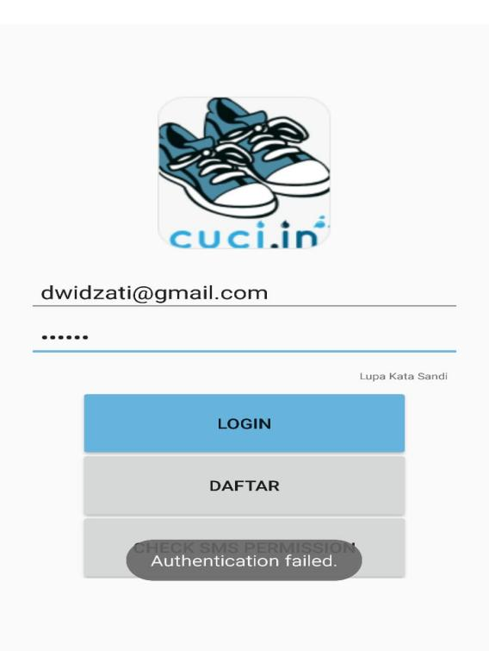

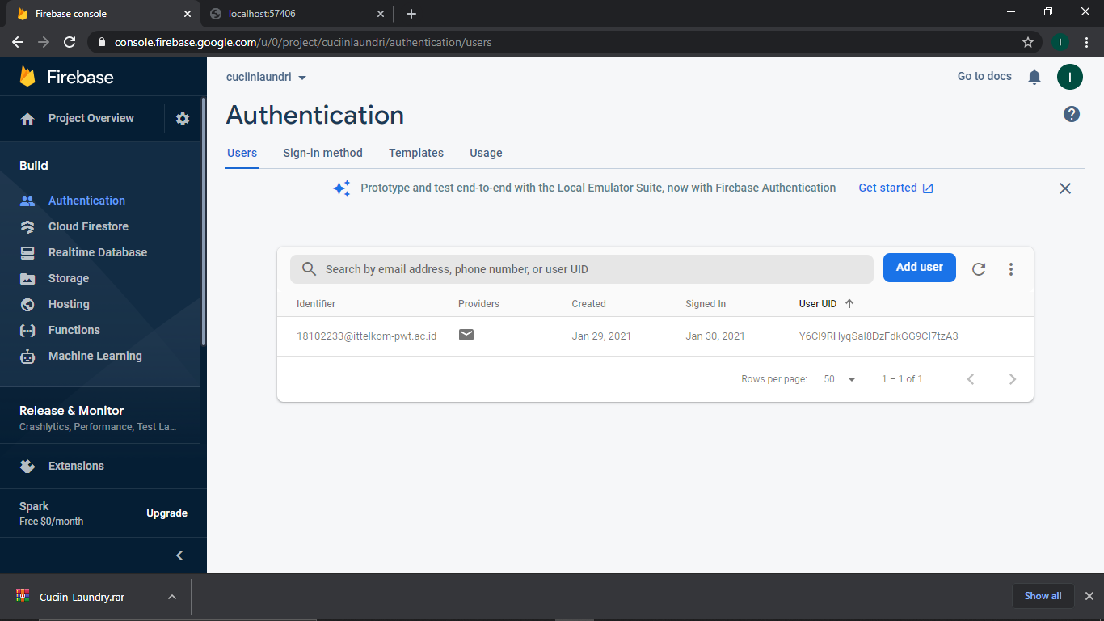

1. Broadcast

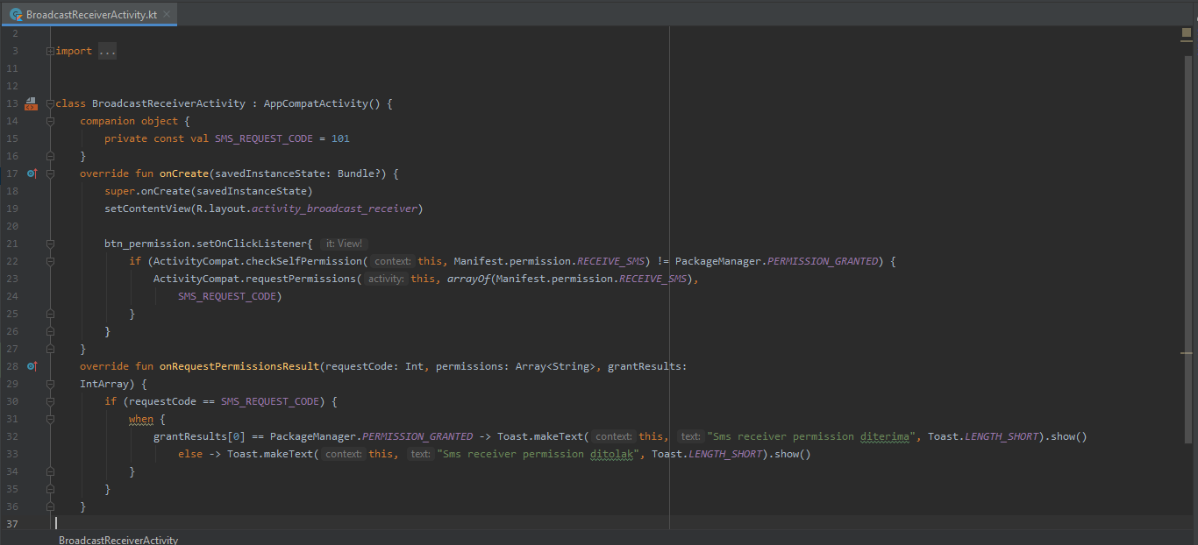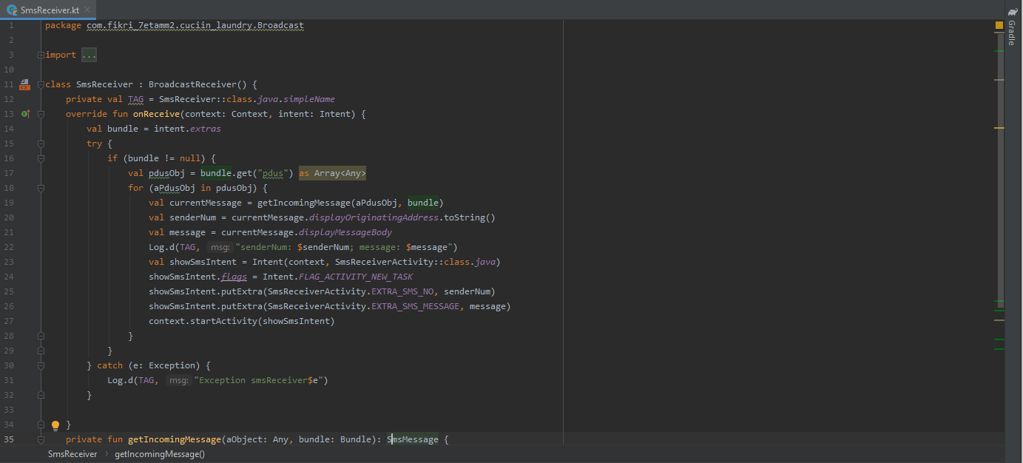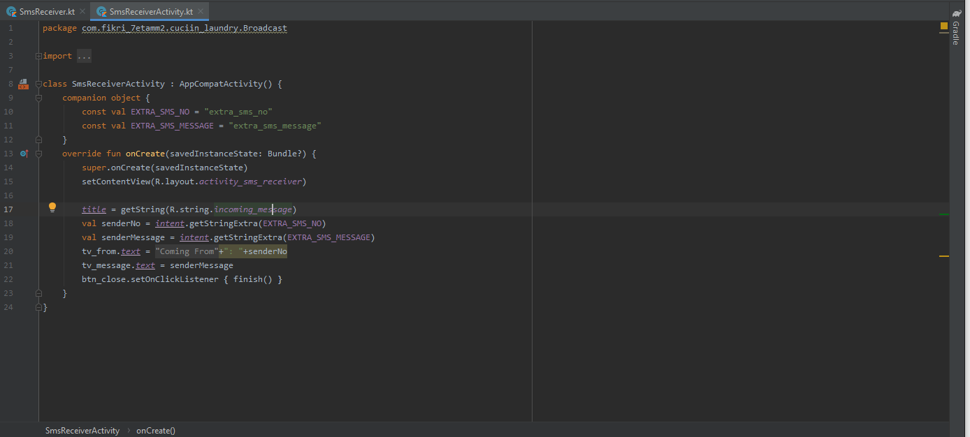

Keterangan : BroadcastReciverActivity berfungsi untuk mengirim dan menerima dan mengirimkan pesan broadcast.class SmsReciver untuk menampilkan pesan.SmsReciverActivity yang digunakan untukmengirim broadcast ke aplikasi perpesanan.

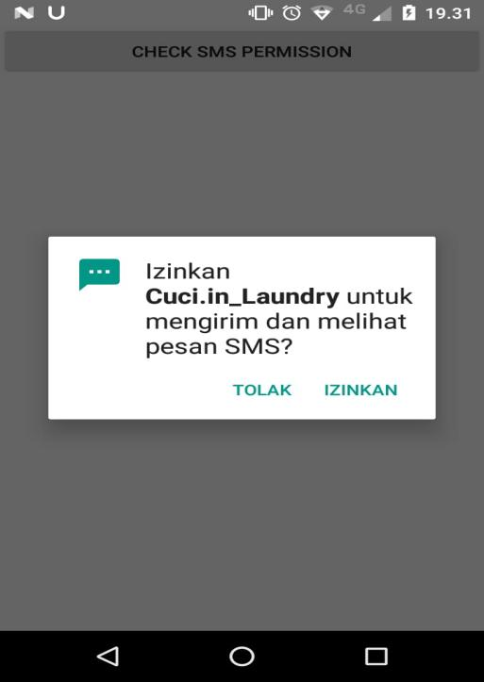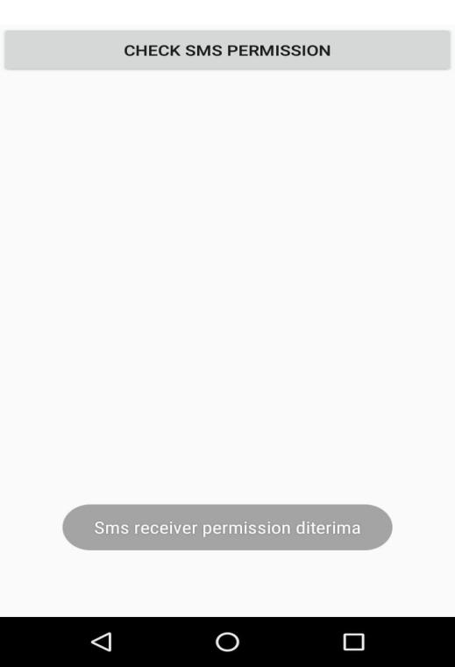

1. Kanban

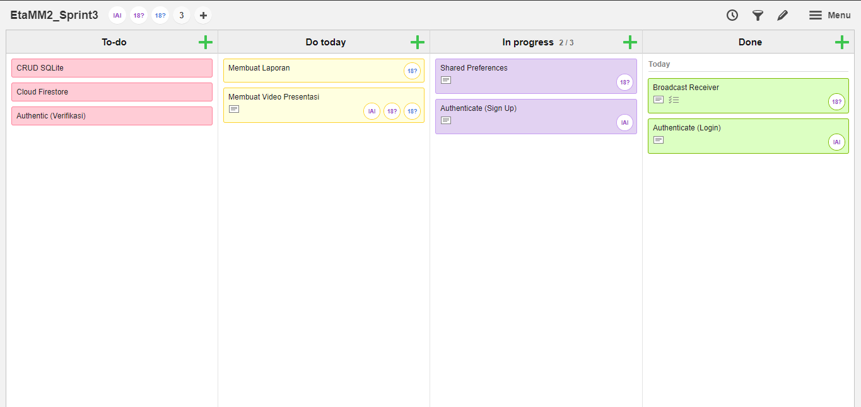

Keterangan :

Jadi disini ada 4 daftar yang berisi To do (yang belum dikerjakan), Do today (yang sedang dilakukan hari ini), In progress (yang sedang dalam perkembangan), dan yang terakhir adalah Done (yaitu selesai). Yang belum kami lakukan yaitu CRUD SQLite, Cloud Firestore, Authentic (Verifikasi). Kemudian di daftar berikutnya yang sedang kami lakukan ada Membuat laporan dan Membuat video presentasi. Di daftar In Progress ada Share preference dan Authentic (sign up). Di daftar Done (selesai) ada Broadcast Receiver dan Authentic (Login) yang sudah kita kerjakan.

Link Presentasi :

https://drive.google.com/file/d/1P6rI0hrS3_xKtYsY6Gh2GocbM2Eg8102/view?usp=sharing